Муниципальное бюджетное дошкольное образовательное учреждение «Детский сад №140» города Чебоксары Чувашской Республики

План
Реализация муниципальное проекта
«ПРЕЕМСТВЕЕННОСТЬ: ДЕТСКИЙ САД И ШКОЛА»
2017 -2018 ученый год

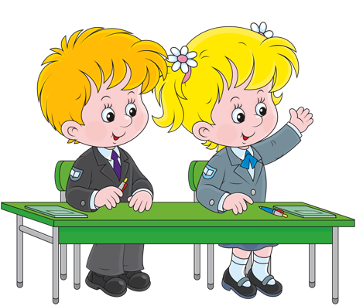

г. Чебоксары
Форма организации работы
 | С детьми | С педагогами | С родителями | С социумом
сентябрь | Праздник “1 сентября – День Знаний”. | Организация в методическом кабинете выставки для воспитателей методической и педагогической литературы | Групповые родительские собрания в подготовительных группах | Заключение договора преемственности между МБДОУ «Детский сад№140» города Чебоксары и МБОУ «СОШ №28»
 | Экскурсии детей подготовительных групп в школу (знакомство и беседа с охранником школы на тему «Терроризм в нашей жизни»
октябрь | Экскурсии детей подготовительных групп в школу (знакомство с профессией учитель) | «Будущий первоклассник – какой он?» (Портрет первоклассника в системе ФГОС) | Консультации для родителей будущих первоклассников “Как правильно организовать свободное время первоклассника” | Совместное заседание педагогических коллективов: обсуждение плана взаимодействия в учебном году
 | Праздник «Осенняя палитра» (совместно с детским садом)
ноябрь | 1.Ознакомительная экскурсия в школу «Рабочее место ученика»  2. Диагностика готовности первоклассника к школьному обучению | Психологические и коммуникативные тренинги для воспитателей | Тестирование «Готовы ли взрослые стать родителями первоклассника?»
декабрь | Ознакомительная экскурсия в школу (физкультурным залом и спортивным полем) |  | Проведение совместного родительского собрания “Подготовка к школе в системе “детский сад – семья – школа | День открытых дверей в школе для детей подготовительных групп и их родителей, воспитателей ДОУ
январь | Зимние каникулы: спортивные соревнования (спортивное поле школы) | Диагностика успеваемости будущих первоклассников | День открытых дверей в подготовительных группах для родителей. | Зимние каникулы: спортивные соревнования

февраль | Ознакомительная экскурсия в школу (посещение школьной библиотеки) |  | Индивидуальное консультирование родителей по вопросам подготовки к школе
март | Ознакомительная экскурсия в школу (посещение столовой) | Выступление школьных и дошкольных творческих коллективов перед педагогами ДОУ и СОШ | Консультация «Правильное питание будущего первоклассника» | Встреча родителей со старшим поваром СОШ
апрель | Праздник “Прощай, Азбука!” |  | Анкетирование «Готов – ли ваш ребёнок к школе»
май | Участие первоклассников в празднике “До свидания, детский сад! | Посещение учителями школы занятий по математике, обучение грамоте | Родительское собрание «Готовность ребёнка к школе» | День открытых дверей в школе для детей подготовительных групп и их родителей, воспитателей ДОУ
Июнь, июль, август | Проведение спортивных праздников на базе СОШ | Круглый стол по реализации проекта

